2025年度
攀枝花市交通建设工程
服务中心单位决算
目录

公开时间：2026年9月15日

第一部分 单位概况 4
一、主要职责 4
二、机构设置 4
第二部分 2025年度单位决算情况说明 6
一、收入支出决算总体情况说明 6
二、收入决算情况说明 6
三、支出决算情况说明 7
四、财政拨款收入支出决算总体情况说明 8
五、一般公共预算财政拨款支出决算情况说明 8
六、一般公共预算财政拨款基本支出决算情况说明 11
七、财政拨款“三公”经费支出决算情况说明 11
八、政府性基金预算支出决算情况说明 13
九、国有资本经营预算支出决算情况说明 13
十、其他重要事项的情况说明 13
第三部分 名词解释 15
第四部分 附件 18
第五部分 附表 19
一、收入支出决算总表
二、收入决算表
三、支出决算表
四、财政拨款收入支出决算总表
五、财政拨款支出决算明细表
六、一般公共预算财政拨款支出决算表
七、一般公共预算财政拨款支出决算明细表
八、一般公共预算财政拨款基本支出决算明细表
九、一般公共预算财政拨款项目支出决算表
十、政府性基金预算财政拨款收入支出决算表
十一、国有资本经营预算财政拨款收入支出决算表
十二、国有资本经营预算财政拨款支出决算表
十三、财政拨款“三公”经费支出决算表

第一部分单位概况

单位职责
（一）为市交通运输局提供行政辅助和技术支撑的职能。
1.贯彻执行国家和上级交通主管部门颁发的交通建设工程质量监督、工程监理、试验检测工作方针、政策、法律、法规、技术标准和规范。
2.承担全市(农村公路除外)公路、水运建设工程质量、安全、环保监督管理、应急管理和节能减排的行政辅助和技术支撑工作;受理交通工程建设领域的投诉，举报，参与事故调查工作。
3.承担全市(农村公路除外)公路、水运建设工程竣(交)工验收的行政辅助工作:负责全市公路，水运建设工程交工质量验证性检测和竣工质量鉴定的行政辅助和技术支撑工作。
4.承担全市公路、水运工程监理。检测行业管理以及建设市场信用体系和信用考核的行政辅助工作。
5.辅助市交通运输局开展农村公路建设项目指导。
6.完成市交通运输局交办的其他任务
（二）面向社会提供公益服务的职能。
承担全市公路、水运建设工程质量和安全生产的新技术、新材料、新工艺的推广应用。

机构设置
我单位机构及人员情况。共有参公编制8名，截至2025年底，实有在职7人，退休人员1人，相比2024年人员新增1人。严格执行政府会计制度。我单位无内设机构，属于二级预算单位。

第二部分2025年度单位决算情况说明

一、收入支出决算总体情况说明

2025年度收入、支出总计均为127.63万元。与2024年度相，收入、支出总计各减少5.9万元，下降4.4%。主要变动原因是本年度项目投资减少，无盘活资金补充，导致收支减少。
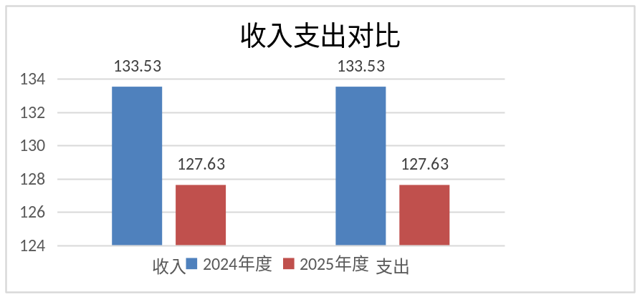
（图1：收入、支出决算总计变动情况图）

二、收入决算情况说明

2025年度本年收入合计127.63万元，其中：一般公共预算财政拨款收入127.63万元，占100%；政府性基金预算财政拨款收入0万元，占0%；国有资本经营预算财政拨款收入0万元，占0%；上级补助收入0万元，占0%；事业收入0万元，占0%；经营收入0万元，占0%；附属单位上缴收入0万元，占0%；其他收入0万元，占0%。
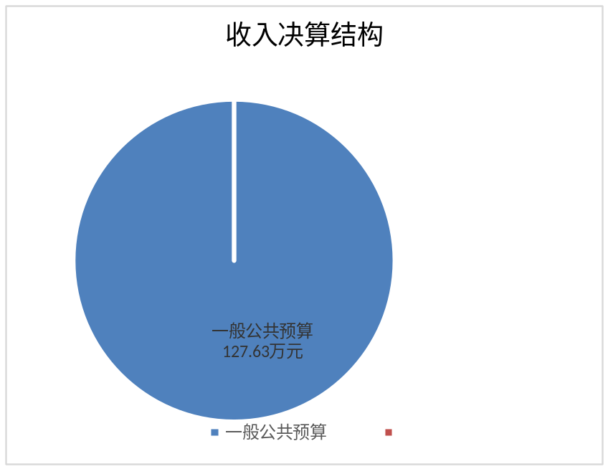
（图2：收入决算结构图）

三、支出决算情况说明

2025年度本年支出合计127.63万元，其中：基本支出125.72万元，占98.5%；项目支出1.91万元，占1.5%；上缴上级支出0万元，占0%；经营支出0万元，占0%；对附属单位补助支出0万元，占0%。
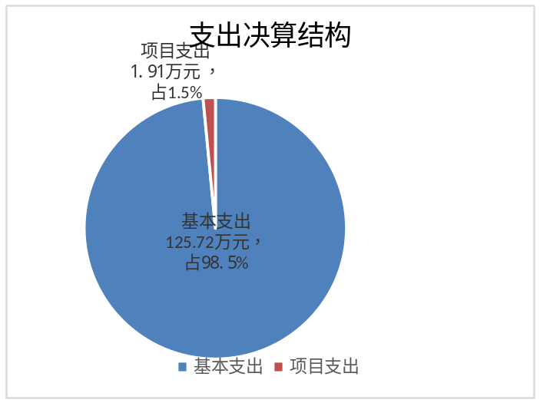
（图3：支出决算结构图）

四、财政拨款收入支出决算总体情况说明
2025年度财政拨款收入、支出总计均为127.63万元。与2024年度相比，财政拨款收入总计、支出总计各减少5.9万元，下降4.4%。主要变动原因是本年度项目投资减少，无盘活资金补充，导致收支减少。

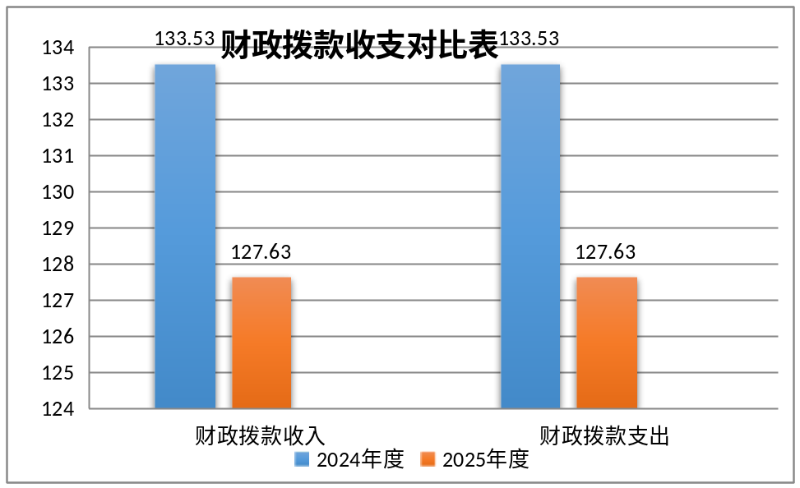
（图4：财政拨款收、支决算总计变动情况）

五、一般公共预算财政拨款支出决算情况说明

（一）一般公共预算财政拨款支出决算总体情况
2025年度一般公共预算财政拨款支出127.63万元，占本年支出合计的100%。与2024年度相比，一般公共预算财政拨款支出减少5.9万元，下降4.4%。主要变动原因是本年度项目投资减少，无盘活资金补充，导致收支减少。

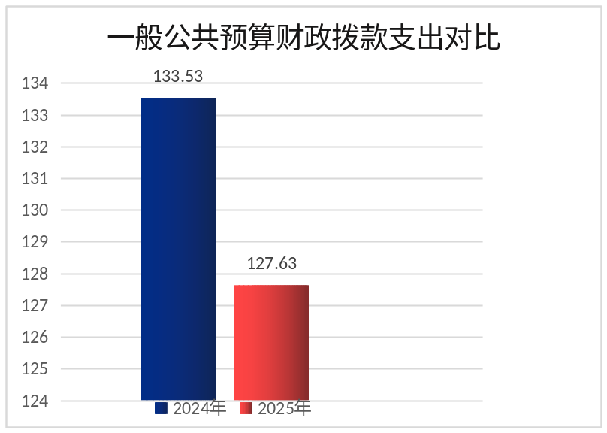
（图5：一般公共预算财政拨款支出决算变动情况）

（二）一般公共预算财政拨款支出决算结构情况
2025年度一般公共预算财政拨款支出127.63万元，主要用于以下方面:社会保障和就业支出14.83万元，占11.6%；卫生健康支出6.54万元，占5.1%；交通运输支出97.47万元，占76.4%；住房保障支出8.78万元，占6.9%。

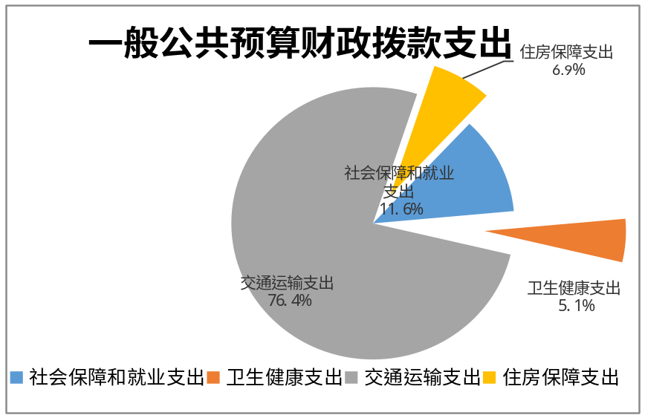
（图6：一般公共预算财政拨款支出决算结构）

（三）一般公共预算财政拨款支出决算具体情况
2025年度一般公共预算财政拨款支出决算数为127.63完成预算100%。其中：
1.社会保障和就业支出（类）行政事业单位养老支出（款）行政单位离退休（项）:支出决算为3.75万元，完成预算100%。决算数与预算数相等。
2. 社会保障和就业支出（类）行政事业单位养老支出（款）机关事业单位基本养老保险缴费支出（项）:支出决算为11.08万元，完成预算100%。决算数与预算数相等。
3.卫生健康支出（类）行政事业单位医疗（款）行政单位医疗（项）:支出决算为5.75万元，完成预算100%。决算数与预算数相等。
4.卫生健康支出（类）行政事业单位医疗（款）公务员医疗补助（项）:支出决算为0.79万元，完成预算100%。决算数与预算数相等。
5.交通运输支出（类）公路水路运输（款）行政运行（项）:支出决算为95.56万元，完成预算100%。决算数与预算数相等。
6.交通运输支出（类）公路水路运输（款）其他公路水路运输支出（项）:支出决算为1.91万元，完成预算100%。决算数与预算数相等。
7.住房保障支出（类）住房改革支出（款）住房公积金（项）:支出决算为8.78万元，完成预算100%。决算数与预算数相等。

六、一般公共预算财政拨款基本支出决算情况说明
2025年度一般公共预算财政拨款基本支出125.72万元，其中：
人员经费112.24万元，主要包括：基本工资、津贴补贴、奖金、伙食补助费、绩效工资、机关事业单位基本养老保险缴费、职业年金缴费、其他社会保障缴费、其他工资福利支出、离休费、退休费、抚恤金、生活补助、医疗费补助、奖励金、住房公积金、其他对个人和家庭的补助支出等。
公用经费13.48万元，主要包括：办公费、印刷费、咨询费、手续费、水费、电费、邮电费、取暖费、物业管理费、差旅费、因公出国（境）费用、维修（护）费、租赁费、会议费、培训费、公务接待费、劳务费、委托业务费、工会经费、福利费、公务用车运行维护费、其他交通费、税金及附加费用、其他商品和服务支出、办公设备购置、专用设备购置、信息网络及软件购置更新、其他资本性支出等。

七、财政拨款“三公”经费支出决算情况说明

（一）“三公”经费财政拨款支出决算总体情况说明
2025年度“三公”经费财政拨款支出决算为0万元，完成预算0%，较上年度持平，无变动。决算数小于预算数的主要原因是厉行节约，车辆调拨完成，我单位无在编车辆。

（二）“三公”经费财政拨款支出决算具体情况说明
2025年度“三公”经费财政拨款支出决算中，因公出国（境）费支出决算0万元，占0%；公务用车购置及运行维护费支出决算0万元，占0%；公务接待费支出决算0万元，占0%。具体情况如下：

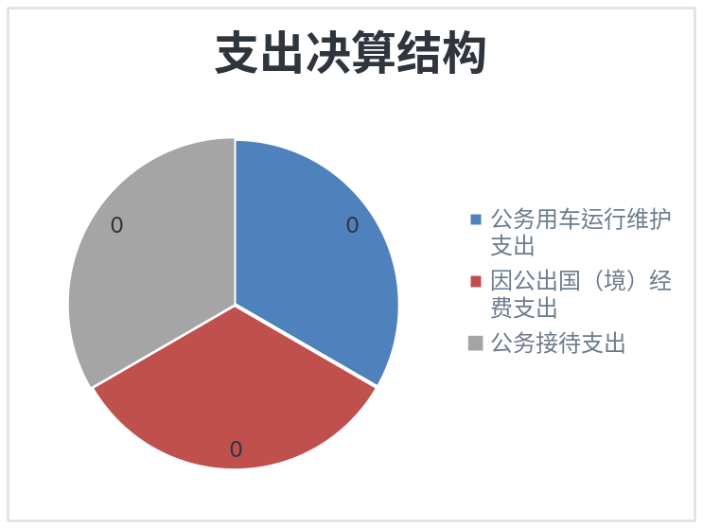
（图7：“三公”经费财政拨款支出结构）
1.因公出国（境）经费支出0万元，完成预算0%。全年没有安排因公出国（境）。
2.公务用车购置及运行维护费支出0万元，完成预算0%。我单位无在编车辆。
3.公务接待费支出0万元，完成预算0%。我单位本年度无公务接待。
国内公务接待支出0万元。
外事接待支出0万元。

八、政府性基金预算支出决算情况说明
2025年度政府性基金预算财政拨款支出0万元。

九、国有资本经营预算支出决算情况说明
2025年度国有资本经营预算财政拨款支出0万元。

十、其他重要事项的情况说明

（一）机关运行经费支出情况
2025年度，四川省攀枝花市交通建设工程服务中心机关运行经费支出13.48万元，比2024年度减少1.4万元，减少9.39%。主要原因是我单位车辆移交后，无车编，为完成检测任务租车款上涨。

（二）政府采购支出情况
2025年度，四川省攀枝花市交通建设工程服务中心政府采购支出总额0万元，其中：政府采购货物支出0万元、政府采购工程支出0万元、政府采购服务支出0万元。授予中小企业合同金额0万元，占政府采购支出总额的0%，其中：授予小微企业合同金额0万元，占政府采购支出总额的0%。

（三）国有资产占有使用情况
截至2025年12月31日，四川省攀枝花市交通建设工程服务中心共有车辆0辆，其中：主要负责人用车0辆、机要通信用车0辆、应急保障用车0辆、其他用车0辆。单价100万元（含）以上设备（不含车辆）0台（套）。

（四）预算绩效管理情况
根据预算绩效管理要求，本单位在2025年度预算编制阶段，组织对交通工程建设服务业务运行费资金等1个项目开展了预算事前绩效评估，对1个项目编制了绩效目标，预算执行过程中，选取1个项目开展绩效监控。
绩效自评报告详见附件。

第三部分名词解释

1.财政拨款收入：指单位从同级财政部门取得的财政预算资金。
2.年初结转和结余：指以前年度尚未完成、结转到本年按有关规定继续使用的资金。
3.社会保障和就业支出（类）行政事业单位养老支出（款）行政单位离退休（项）：指行政单位（包括实行公务员法管理的事业单位）开支的离退休经费。
4. 社会保障和就业支出（类）行政事业单位养老支出（款）机关事业单位基本养老保险缴费支出（项）：指机关事业单位实施养老保险制度由单位缴纳的基本养老保险费支出。
5.卫生健康支出（类）行政事业单位医疗（款）行政单位医疗（项）:反映财政部门安排的行政单位基本医疗保险缴费经费，未参加医疗保险的行政单位的公费医疗经费，按国家规定享受离休人员、红军老战士待遇人员的医疗经费。
6.卫生健康支出（类）行政事业单位医疗（款）公务员医疗补助（项）:反映财政部门安排的公务员医疗补助经费。
7.卫生健康支出（类）行政事业单位医疗（款）其他行政事业单位医疗支出（项）:反映除上述项目以外的其他用于行政事业单位医疗方面的支出。
8.农林水支出（类）农业农村（款）其他农业农村支出（项）:反映除上述项目以外其他用于农业农村方面的支出。
9.交通运输支出（类）公路水路运输（款）行政运行（项）：指交通运输方面的行政单位（包括实行公务员法管理的事业单位）的基本支出。
10.交通运输支出（类）公路水路运输（款）其他公路水路运输支出（项）：指其他用于公路水路运输方面的支出，主要为省级补助的水路运输基础设施建设方面的资金等。
11.住房保障支出（类）住房改革支出（款）住房公积金（项）：指行政事业单位按人力资源和社会保障部、财政部规定的基本工资和津贴补贴以及规定比例为职工缴纳的住房公积金。
12.基本支出：指为保障机构正常运转、完成日常工作任务而发生的人员支出和公用支出。
13.项目支出：指在基本支出之外为完成特定行政任务和事业发展目标所发生的支出。
14.“三公”经费：指单位用财政拨款安排的因公出国（境）费、公务用车购置及运行费和公务接待费。其中，因公出国（境）费反映单位公务出国（境）的国际旅费、国外城市间交通费、住宿费、伙食费、培训费、公杂费等支出；
15.机关运行经费：为保障行政单位（含参照公务员法管理的事业单位）运行用于购买货物和服务的各项资金，包括办公及印刷费、邮电费、差旅费、会议费、福利费、日常维修费、专用材料及一般设备购置费、办公用房水电费、办公用房取暖费、办公用房物业管理费、公务用车运行维护费以及其他费用。
第四部分 附件

《单位预算项目支出绩效自评表》

附表：单位预算项目支出绩效自评表（2025年度）见附件1。

第五部分 附表

一、收入支出决算总表
二、收入决算表
三、支出决算表
四、财政拨款收入支出决算总表
五、财政拨款支出决算明细表
六、一般公共预算财政拨款支出决算表
七、一般公共预算财政拨款支出决算明细表
八、一般公共预算财政拨款基本支出决算表
九、一般公共预算财政拨款项目支出决算表
十、政府性基金预算财政拨款收入支出决算表
十一、国有资本经营预算财政拨款收入支出决算表
十二、国有资本经营预算财政拨款支出决算表
十三、财政拨款“三公”经费支出决算表
此表见附件2：2025年度决算报表公开

